2025学年七年级下册期中学业质量检测卷
【生物】
学校： 班级： 姓名： 学号： .
一、选择题
1. “儿童急走追黄蝶，飞入菜花无处寻”。相关叙述错误的是（ A ）
A．黄蝶采集花粉属于后天性行为
B．黄蝶和菜花的基本结构单位是细胞
C．诗句中的现象体现了生物能适应环境
D．黄蝶属于昆虫，油菜属于被子植物
2. 长江江豚是国家一级保护动物，近期在长江崇川区段频繁出现，体现了长江“十年禁渔”的积极生态效应。长江江豚每胎只产1仔，由雌豚授乳。长江江豚捕食时，银鸥会来抢食，出现“江豚嬉闹，银鸥飞舞”的美丽景象。有关长江江豚的叙述错误的是（ A ）
A．生活在水中，用鳃呼吸 B．与银鸥之间存在竞争关系
C．具有胎生、哺乳的特点 D．频繁出现可能和生态环境改善有关
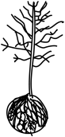
3. 近年来，南通正在努力打造“江风海韵长寿乡、宜居宜业森林城”。植绿、护绿、爱绿已成为南通市民的自觉行为。下列4棵苗木中，移栽后成活率最高的是（ D ）
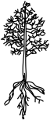
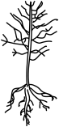
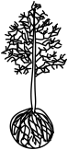

A． B． C． D．
4. 检测发现：蒲草细胞内某种有毒物质的浓度远远低于其周围污水中该物质的浓度。发挥作用的主要结构是（ D ）
A．细胞质 B．细胞壁 C．细胞核 D．细胞膜
5. 与家鸽相比，油菜植株不具有的结构层次是（ D ）
A．细胞 B．组织 C．器官 D．系统
6. 小勇同学在校秋季运动会上参加了1000米长跑比赛，并坚持跑完了全程，在他整个运动过程中，起调节作用的主要系统是（ D ）
A．消化系统和呼吸系统 B．呼吸系统和运动系统
C．循环系统和泌尿系统 D．神经系统和内分泌系统
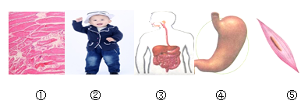
7. 如下图，按照构成生物体的结构层次排序，正确的是（ C ）

A．⑤→①→③→④→② B．①→⑤→③→④→②
C．⑤→①→④→③→② D．①→⑤→④→③→②
8. 被子植物与裸子植物相比较，主要的区别是裸子植物的（ A ）
A．种子裸露，没有果皮包被 B．子房内没有胚珠
C．树冠高大和花朵鲜艳 D．种子外面有果皮包被
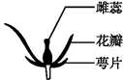
9. 图为小玲在仔细观察一朵花的形态结构后绘制的简图。若在开花前将此花套袋,则这朵花（ A ）

A．不会结果 B．会结果 C．不会开花 D．不会凋落
10. 鲫鱼是一种常见淡水鱼。下列关于“探究鲫鱼适应水中生活”的实验结论，正确的是（ D ）
A．体色背浅腹深，用鳃呼吸 B．游泳的动力主要来自胸鳍、腹鳍
C．靠眼感知水流、测定方向 D．身体呈流线型，可减少运动阻力
11. 学完“被子植物的一生”后，同学们在一起交流，哪一位同学的观点是正确的（ D ）
A．甲同学说：花的结构中最重要的是雌蕊
B．乙同学说：绿色开花植物只能进行有性生殖
C．丙同学说：根尖的结构中，吸收水分的主要部位是伸长区
D．丁同学说：被子植物是最高等、数量最多、分布最广的植物
12. 每年的 4 月中下旬，紫藤便会进入盛花期，远远看去紫色的花格外美丽，下列有关紫藤的叙述正确的是（ C ）
A．紫藤属于蕨类植物 B．紫藤的种子外无果皮包被
C．紫藤可通过扦插或压条繁殖 D．紫藤花瓣的色素存在于叶绿体中
13. 农作物种植是农民主要收入来源。菜豆为我国种植较广的一种作物，其种子结构如图所示。下列有关菜豆种植的相关叙述，正确的是（ C ）
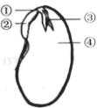

A．播种前施加一些鸡类等农家肥，是为了给植物提供有机营养
B．播种时，只要结构④的完整，种子就能萌发
C．早春播种后覆盖地膜，能提高温度，有利于种子的萌发
D．种子萌发后，③最先突破种皮，发育成为幼苗的根
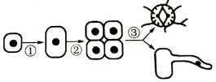
14. 如图表示某植物体两种细胞的形成过程，①、②和③表示细胞不同的生理活动。下列叙述正确的是（ D ）

A．①过程表示细胞的分裂
B．②过程表示细胞的生长
C．②过程产生的新细胞染色体的数目加倍
D．③过程的结果是形成了不同的组织
15. 白鳍豚、扬子鳄、娃娃鱼等珍贵保护动物所共有的特征是（ A ）
A．有脊椎骨组成的脊柱 B．体温随环境的变化而变化
C．幼体用鳃呼吸，成体用肺呼吸 D．体内受精，卵生

二、综合题
16. 如图甲是普通光学显微镜结构示意图，目镜的放大倍数是10×，两个物镜一个为低倍镜，放大倍数是10×，另一个为高倍镜，放大倍数是40×，请据图回答（在横线上填写文字，[ ]中填写序号）
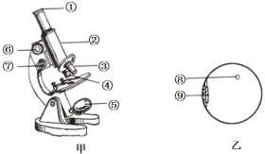

(1)在观察装片前首先进行对光，转动转换器，选择低倍镜（填“低倍镜”或“高倍镜”）对准通光孔，然后调整光圈，并转动反光镜，使光线反射到镜筒内，直到看到明亮的圆形视野为止。
(2)对光成功后，在低倍镜下观察到洋葱鳞片叶内表皮细胞的临时装片第一步在载玻片上滴加清水。如乙图所示，此时物像放大倍数为100倍。若将视野中的物像9移到视野的中央，应将装片向左移动，在显微镜下看到最清晰的细胞结构是 细胞核。
(3)若在高倍镜下物像模糊不清，可转动图甲中的[ ⑦]细准焦螺旋使物像更清晰。
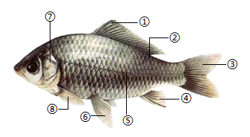
17. 下列是鲫鱼的外部形态示意图，请回答下列问题：

(1)用手抓活的鲫鱼，易被它们挣脱。原因是因为鱼的体表具有黏液，使其在游泳时阻力小，表面具有鳞片，其作用是保护。
(2)俗话说：“鱼儿离不开水”是因为鱼的呼吸器官是图中⑦内的鳃。能感知水流方向的结构是侧线。
(3)可以保持鱼体运动时身体的平衡的是⑥⑧（填序号）；能控制鱼体前进的方向的是③（填序号）。
(4)鲫鱼的心脏由一个心房和一个心室组成。

三、实验探究题
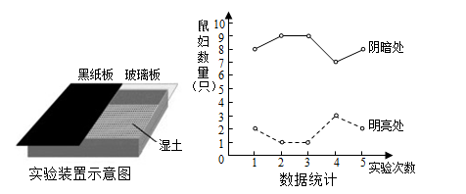
18. 科学探究是生物学课程的重要组成部分，探究过程是领悟科学研究方法、提升科学思维的基础。某兴趣小组发现当人们移开花盆时，鼠妇（又称潮虫）会很快爬到隐蔽的地方。这是为什么呢，为探究“非生物因素对鼠妇生活的影响”，兴趣小组开展了实验：

步骤1：实验装置的中央放入10只生理状况基本相同的鼠妇，在温度适宜且明亮的环境中静置5分钟，分别统计明亮处和阴暗处的鼠妇数量，并记录。
步骤2：再按步骤1的方法重复操作4次。
步骤3：求5次实验的平均值。
回答下列问题：
(1)该小组探究的问题是：光对鼠妇分布的影响；实验设计体现了单一变量(或“设置对照组”或“重复多次实验”)原则。
(2)实验步骤中重复操作4次，并求平均值的原因是避免偶然性。
(3)分析图示数据统计，可以得出的实验结论是鼠妇喜欢生活在阴暗的环境。
(4)该小组为继续探究水分对鼠妇分布的影响，把实验装置中透明玻璃板一侧的湿土换成了干燥土壤，你认为还需要改变什么条件？把透明的玻璃板换成黑纸板。
(5)做完所有的实验后，我们应怎么处理这些鼠妇？放回大自然(合理即可)。
四、综合题
19. 俗话说，“民以食为天”。普通小麦是我国重要的粮食作物。科研人员在保证水、肥充足的情况下，对普通小麦的播种量与产量的关系进行了研究，结果如图。分析回答下列问题：
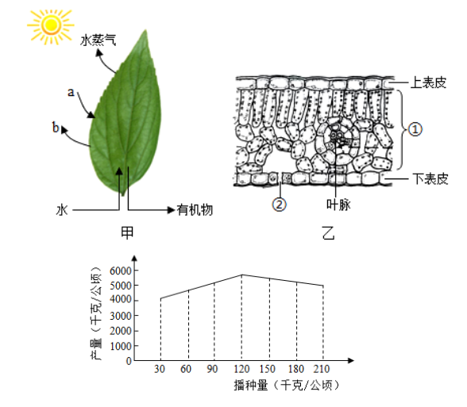

- 小麦叶表皮上分布的②气孔是水分散失的“通道”，也是气体交换的“门户”。
(2)我国最早的农书《齐民要术》记载有“正其行，通其风”的种植方法。从光合作用原理分析，“通其风”能使作物周围有充足的二氧化碳，为光合作用提供原料。
(3)由图可知，当播种量为120千克/公顷时，普通小麦的产量最高；当播种量过低或过高时，均会导致小麦产量下降，因此在农业生产中，请你为种植户提一条建议，以提高农作物产量：合理密植。
(4)刚收获的小麦，若未及时摊开晾晒，粮堆内部会发热，原因是小麦种子呼吸作用会产生能量，一部分以热能的形式释放出来。这一生理活动主要在细胞的线粒体内进行。

